课题名称：清末民初东三省蒙地放垦与边疆社会治理研究
1. [选题说明] 选题所研究的具体问题、研究视角和核心概念（300字以内）。
2. [选题依据] 国内外相关研究的学术史梳理及研究进展（略写）；相对于已有研究特别是国家社科基金同类项目的独到学术价值和应用价值。
3. [研究内容] 课题研究的主要目标、重点难点、整体框架、研究计划及其可行性等。（框架思路要列出提纲或目录）
4. [创新之处] 在学术观点、研究方法等方面的特色和创新。
5. [预期成果] 成果形式、宣传转化及预期学术价值和社会效益等。（略写）
6. [参考文献] 开展本课题研究的主要中外参考文献。（略写）
一、[选题说明]
清末民初，清廷为筹饷实边与移民固边，在东三省全面推行蒙地放垦，设垦务机构、丈放蒙旗土地、招徕关内移民，深刻改变了东北边疆的土地权属、族群构成与治理格局。当前国家深入推进边疆治理现代化与民族团结进步事业，亟须从历史中理解边疆土地制度变动与社会重组的内在机理，本课题正是回应这一现实需求的历史考察。研究拟回答三个核心问题：蒙地放垦的政策演进与利益博弈如何展开？放垦引发的蒙汉关系、土地纠纷与地方权力结构变化怎样重塑边疆社会？清政府与民国政府又以何种治理机制应对新形成的社会格局？本课题定位为一项以蒙地放垦为切入点、贯通土地制度与社会治理的清末民初东北边疆史专题研究，力求为边疆治理史研究提供个案支撑与经验参照。
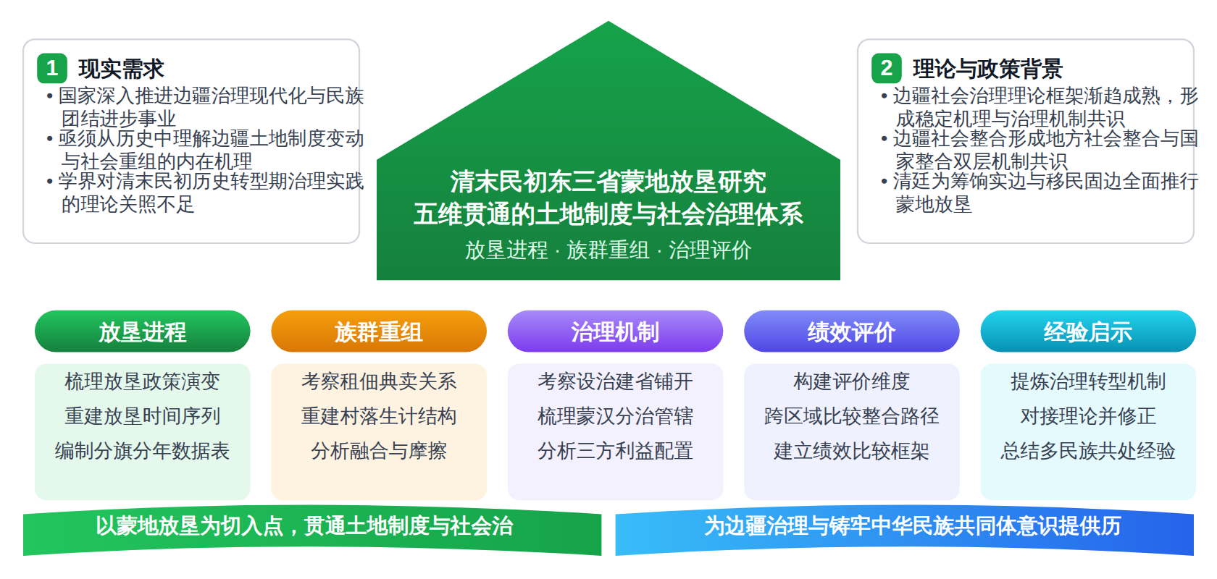
二、[选题依据]
（一）国内外相关研究的学术史梳理及研究进展
边疆社会治理的理论建构与路径探索是理解蒙地放垦课题的宏观理论背景，学界已从稳定机理与治理机制两方面形成基本共识。方盛举（2025）从边疆治理自主知识体系建构的视角出发，将边疆社会稳定界定为社会公众民生与公平正义需求得以保障、社会心理失衡得以疏导、社会行为失范得以矫正、社会矛盾得以化解、社会秩序得以维护的状态，并基于过程性逻辑演进环节凝炼出衡量社会稳定程度的测度指标，为分析边疆社会治理效能提供了理论工具。严云鹤（2025）则聚焦边疆社会工作，指出边疆地区具有边远、分散、社会分层简单、社会组织发育水平低、与民族地区叠加等特征，并承担稳定、发展与固边的多重任务，主张通过机构建设与人才培养促进边疆社会发育和更大范围的社会团结。在具体路径层面，邹海霞（2024）以广西靖西市为例，归纳出政党中心引领、社会组织积极参与以及政企、精英与产业多方协同的治理路径，同时指出边疆特性导致人才短缺、发展受限与自主性不足等挑战。王怡琴（2022）综述了首届新时代师范院校边疆研究论坛，呈现了学界围绕人类命运共同体与边疆社会治理议题的讨论格局。总体而言，该方向理论框架渐趋成熟，但对清末民初这一历史转型期治理实践的理论关照仍显不足。
边疆社会整合的内在机制是本课题核心概念的直接来源，既有研究多从信仰、文本书写与社会工作等维度展开，并形成了地方社会整合与国家整合双层机制的基本共识。李心宇（2024）考察元代大理总管段氏家族事迹的历史文本书写，指出大理民间文本对段氏历史的重构体现了边疆人群对国家治理的主动接纳，也反映出华夏政治文化体系对边疆社会小传统兼容并蓄的特征。杨江林（2022）以滇西三崇信仰为例，揭示本土信仰、区域文化与国家象征如何通过碑文书写和民间传说糅为一体，其中象征国家在场的王骥崇拜推动了边疆社会的国家整合。李媛（2021）以清代迪化为个案，从庙宇、神祇、庙会三方面分析民间信仰与新疆汉人社会整合的内在机制，认为地方社会整合与国家整合两个过程相伴相生，共同实现了边疆与内地的一体化。侯俊丹（2023）梳理李安宅的边疆社会工作理论，揭示其融通儒教、藏地宗教与基督教以建构统一文明体的价值论基础，以及通过区域间社会分工交换体系实现汉地与边疆互惠交往的实践构想。马强（2025）则从周边命运共同体视角考察中俄边疆社会空间，指出跨界边民的互动与互惠是驱动边疆社会空间共生交融的基本社会事实。该方向对整合机制阐释较为充分，但多以西南、西北为场域，东北蒙地的实证研究尚付阙如。
屯垦活动与土地制度变迁对边疆社会形态的长期塑造，是与蒙地放垦最直接相关的研究脉络，其主流共识是短时期的屯垦往往造就长时期存在的边疆社会，其制度化要素影响深远。张景平（2021）以1719至1949年间甘肃金塔县水利事务为中心，指出清代屯田时期水利事务完全由政府控制，屯田结束后转向民间管理，政府却出于对边疆民众领袖易引发不稳定的成见刻意排斥士绅于水利事务之外，民国时期外源性水利危机又促使政府转而支持士绅对外争水，最终导致士绅劣化与内部水利废弛，整个区域社会始终为单一维度的社会管制目标所牵引。张景平（2021）另以民国东祁连山区保护水源地观念为例，指出这种观念在社会治理中的真正目的并非制止环境破坏，而是使区域社会在破坏中获得的利益均衡化、最大化并使政府管制成本最小化，提示学界应重视边疆治理中的非典型观念。谭星（2024）考察陈翰笙西南农村调查，指出其将西南边陲农村问题置于国际视野下，考察了西南边疆土地制度和社会形态在帝国主义全球扩张背景下发生的变化，并以云南摆夷和西康康巴社会作为原始封建社会与封建社会的历史样本。Fan（2025）则分析中国乡村土地所有权、土地使用权与土地用途决定权三权分离所衍生的农村权利问题，揭示了土地制度安排对农民权益与城乡权利结构冲突的深刻影响。该脉络强调制度遗产的长时段效应，但对移民放垦情境下蒙汉杂处社会的治理转型机制仍有较大拓展空间。
围绕土地开垦与土地利用的测度方法及政策效应，是本课题可资借鉴的方法论脉络。Lowe（2024）以新加坡填海造地为对象，提出颗粒地理学的概念主张，主张超越将开垦视为领土体积扩张的惯常理解，思考如何在热带与温带的概念空间交叠处定位颗粒地理学，并理论化一粒沙如何能够使这一东南亚岛屿国家的空间军事化与性别化。Ben Li（2024）关注沿海围垦区域的生态效应，其研究将围垦历史与多空间尺度的土地利用类型纳入分析框架，考察二者如何共同塑造两栖动物群落的分布特征，展示了将历史开垦进程与多尺度土地数据相结合的实证路径。Dan Li（2025）面向中国耕地保护政策，分析非粮化土地利用的结构性失衡问题，为理解土地用途管制的政策效应提供了分析视角。Chen（2025）以上海保障性租赁住房的土地政策为例，探讨面向公共品供给的土地配置优化方案，体现了土地利用研究对治理目标与空间配置之间关系的持续关注。上述成果分别从概念理论、生态测度、政策分析等层面提供了多元方法参照，但均以当代或域外场景为主，与历史时期边疆放垦研究的问题意识尚待系统对接。
已有研究围绕边疆社会治理、边疆社会整合、屯垦与土地制度变迁以及土地开垦的方法论四个方面形成了较为清晰的学术脉络。学界在治理机制、双层整合机制与制度遗产的长时段效应等议题上取得基本共识，为理解蒙地放垦提供了理论工具与实证参照。
在研究场景上，社会整合研究多以西南、西北为场域，东北蒙地的实证考察尚付阙如，这一区域空白是尚未受到充分关注的问题。屯垦与土地制度研究虽强调制度遗产的深远影响，但对移民放垦情境下蒙汉杂处社会的治理转型机制缺乏专门分析，相关讨论停留在制度层面而未下沉到多民族共处的社会过程，属于学界已提及但尚未深入解决的遗留问题。
在时间维度与理论对接上，边疆社会治理研究框架渐趋成熟，却多立足当代治理实践，对清末民初这一由封禁转向全面放垦的历史转型期缺乏理论关照，治理理论的历史纵深不足。方法论方面，土地开垦的测度与政策效应分析以当代或域外场景为主，其颗粒地理学、多尺度土地利用分析等路径尚未与历史时期边疆放垦的问题意识系统对接，这属于尚未受到充分关注的空白。
基于上述不足，本课题“清末民初东三省蒙地放垦与边疆社会治理研究”拟以清末民初东三省蒙地为场域，追问放垦进程中蒙汉杂处社会的治理转型机制：蒙地放垦如何重塑边疆社会结构与族群关系，清廷与民国政府又是通过何种制度安排与社会整合手段实现边疆治理的，从而在历史转型期场景中检验并深化边疆社会治理理论。
（二）本课题的学术价值和应用价值
1.学术价值
本课题将边疆社会治理理论从当代实践场景延伸至清末民初由封禁转向全面放垦的历史转型期，检验并深化其对大规模移民情境下多民族杂处社会的解释力，弥补治理理论历史纵深不足的缺环。以东北蒙地为实证场域，构建放垦压力下蒙汉杂处社会治理转型的分析框架，将既有土地制度研究从制度层面下沉到族群互动、地权重组与基层权力重构的社会过程，阐明蒙汉关系演变的内在机制。在方法上，把颗粒地理学、多尺度土地利用分析引入历史放垦研究，利用放垦地亩册、蒙旗档案等史料重建放垦时序与空间格局的量化测度，为历史时期边疆土地政策效应评估提供可操作的技术路径。
2.应用价值
本课题梳理的放垦移民安置、地权界定与蒙汉纠纷调处经验教训，可为东北边疆民族地区土地权益保障与民族关系协调提供历史镜鉴。研究揭示的多民族杂处社会治理机制，可为地方民族事务部门研判农牧交错带社会矛盾、制定基层治理方案提供参照。所建放垦地理信息数据与分析框架，可供民族、农业等部门评估边境地区土地开发利用的长时段影响，也可为铸牢中华民族共同体意识的宣传教育与地方志编修提供实证素材。
三、[研究内容]
（一）研究目标
厘清清末民初东三省蒙地放垦的基本史实与进程，以放垦谕令、垦务档案、地方志及垦务局报告为据，建立分厅县、分时段的放垦规模、移民数量与地权变动数据库，回答放垦在时空上如何展开，其完整程度以覆盖东三省全部蒙旗的放垦事件编年与量化数据表衡量。
揭示蒙地放垦重塑边疆社会结构与族群关系的具体机制，通过对蒙汉杂处村落的聚落形态、地权配置、生计方式与通婚租佃关系的个案分析，回答移民涌入如何改变蒙古旗社会原有的层级结构，其结论以至少六个蒙旗的典型个案与比较分析来支撑检验。
阐明清廷与民国政府治理转型的制度安排与运作实态，系统考察设治变迁、垦务机构、司法管辖与蒙汉划界等制度在放垦情境下的设立、调整与实效，回答国家以何种手段将放垦区纳入行政治理体系，其检验标准是形成制度变迁谱系并说明各项制度在不同蒙旗的执行差异。
在清末民初历史转型期场景中检验并深化边疆社会治理理论，将封禁转向放垦的治理经验与当代边疆社会稳定过程演进理论、社会整合双层机制相对话，回答历史案例对理论框架的修正与补充何在，其成果以提出解释蒙汉杂处社会治理转型的分析模型并完成理论阐释来衡量。
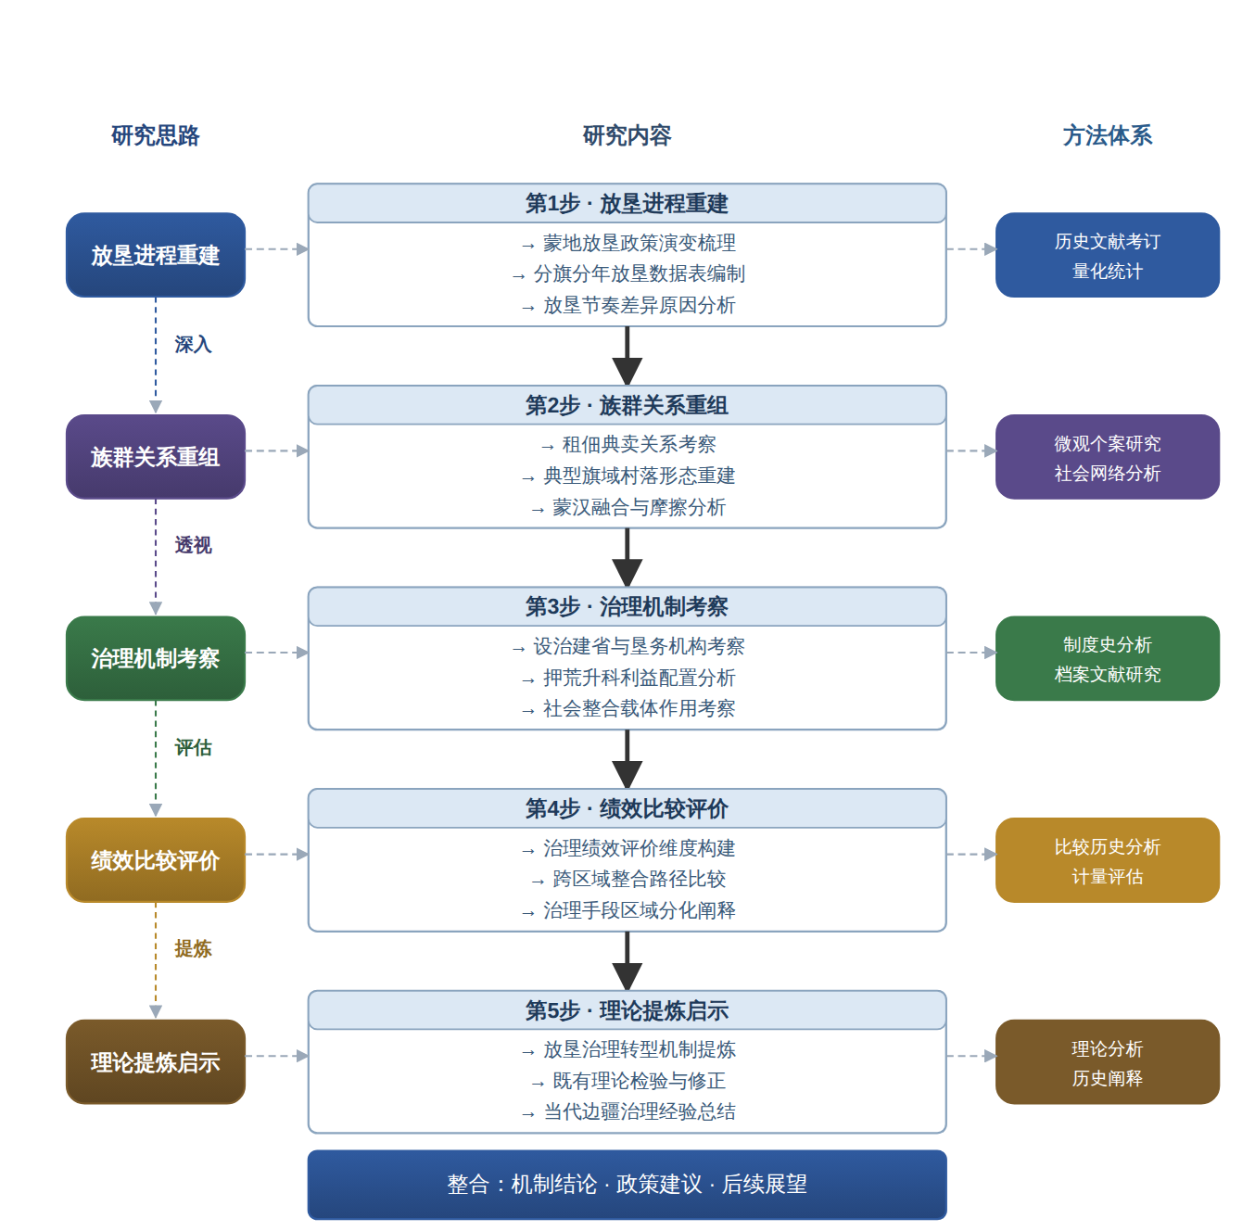

（二）重点与难点
重点一：蒙地放垦进程中蒙汉杂处社会结构与族群关系的重组机制，即移民涌入如何改变蒙古旗社会原有的等级结构与依附关系，这是回应既有研究停留于制度层面而未下沉到社会过程的关键所在。
重点二：清廷与民国政府在放垦情境下的治理转型，即设治、垦务机构、财政安排与社会整合手段如何协同将放垦区纳入国家治理体系，这是检验边疆社会治理理论历史纵深的核心问题。
难点一：清末民初东三省蒙务档案散藏于各级档案馆且多为满蒙文与汉文混用，契约文书流散民间，数据缺口大且真伪混杂，史料的系统辑录与考订难度高。应对：制定分档案馆藏地的辑录计划，与地方民族史研究者合作解决满蒙文识读问题，采用多重史料互证法核对放垦数据，优先围绕典型旗域建立重点突破。
难点二：治理绩效的量化评价缺乏现成指标，社会秩序、族群关系等维度难以直接测量，且需与当代理论对接而不流于生硬套用。应对：以纠纷案卷发生率、设治推进速度、赋税征收实效等可操作代理指标构建比较框架，先完成实证描述再作理论归纳，通过个案比较限定理论模型的适用边界。
（三）整体框架
1. 蒙地放垦进程与社会结构变动的基本面貌是什么。研究内容：梳理光绪末年至民国初年东三省蒙旗从局部招垦到全面放垦的政策演变，重建科尔沁各旗、郭尔罗斯、杜尔伯特、扎赉特等蒙旗的放垦时间序列；以垦务档案、东三省蒙务局文书、《东三省政略》等政书及各旗垦务报告为史料基础，编制放垦亩数、押荒银收入、移民户数的分旗分年数据表；在此基础上分析放垦节奏受财政需求、俄日边疆压力与蒙旗态度影响的差异。方法与数据：历史文献考订与量化统计相结合，运用GIS将放垦地块、设治地点与驿站道路落图，形成时空演进的可视化分析。
2. 放垦进程中蒙汉杂处社会结构与族群关系为何发生重组。研究内容：考察汉族移民进入蒙地后形成的租佃关系、土地典卖与永佃惯例，分析蒙旗王公、喇嘛、台吉与汉人地主、佃户、商号之间新的等级与依附关系；选取科尔沁左翼后旗、郭尔罗斯前旗等典型旗域，利用地契、佃约、诉讼档案与村屯调查资料，重建蒙汉杂处村落的聚落形态与生计结构；进一步分析蒙汉通婚、语言互习、庙宇祭祀与民间信仰实践中呈现的融合与摩擦。方法与数据：微观个案研究与比较分析，辅以契约文书整理与社会网络分析，考察不同旗域族群关系的类型差异。
3. 国家在放垦情境下以何种制度安排与社会整合手段实现边疆治理。研究内容：系统考察清末东三省设治建省过程厅县州建制在蒙地的铺开、垦务公司与垦务局的设立运作、蒙汉分治与司法管辖的划分，以及民国初年蒙旗待遇调整与垦殖机构改组；分析押荒升科、岁租分配等财政制度如何在国家、蒙旗王公与移民三方之间配置利益；同时考察庙宇网络、义学、商会等社会整合载体在放垦区的作用。方法与数据：制度史分析与档案文献研究，比对奉天、吉林、黑龙江三省政务档案与垦务章程，梳理制度文本与执行实态的落差。
4. 放垦区治理转型应如何评价、不同区域的治理绩效如何比较。研究内容：构建评价维度，从社会秩序稳定程度、蒙汉纠纷发生率与化解方式、赋税征收实效、设治推进速度四方面衡量各放垦区的治理绩效；将东三省蒙地与西南、西北屯垦社会的整合路径作跨区域比较，考察移民情境下国家整合与地方整合两个层面的关系；比较放垦政策在内蒙古东部各旗与东北官地的不同实施逻辑，说明治理手段的区域分化。方法与数据：比较历史分析与计量评估相结合，利用纠纷案卷、垦务考核报告等资料建立绩效比较框架，形成分区域的绩效谱系。
5. 历史经验如何转化为理论贡献与当代边疆治理的启示。研究内容：提炼封禁转放垦这一治理大转型中的一般机制，说明财政驱动、移民压力与主权维护三重动因如何塑造制度选择；将清末民初经验与当代边疆社会稳定过程演进理论和社会整合双层机制对接，检验既有理论对历史转型期的解释力并提出修正；总结移民情境下多民族共处社会治理的成败经验，讨论其对当前边疆治理与铸牢中华民族共同体意识的历史参照价值。方法与数据：理论分析与历史阐释相结合，通过机制归纳与理论对话形成解释蒙汉杂处社会治理转型的分析模型。
（四）研究计划
第1阶段：系统收集整理东三省蒙务档案、垦务章程、契约文书与地方志资料，赴辽宁省档案馆、吉林省档案馆及科尔沁各旗实地调研，制定总体研究计划，构建分析框架与分旗数据库结构。
第2阶段：开展蒙地放垦进程与社会结构变动研究，完成分旗分年放垦数据表的编制与GIS落图，撰写并发表论文《清末民初东三省蒙地放垦的时空进程与量化考察》。
第3阶段：推进蒙汉杂处社会结构与族群关系研究，完成科尔沁左翼后旗、郭尔罗斯前旗等典型旗域的个案分析，撰写并发表论文《放垦情境下蒙汉杂处社会的地权配置与族群关系重组》。
第4阶段：进行治理制度安排与社会整合手段研究，考察设治变迁、垦务机构与财政制度的运作实态，撰写并发表论文《从封禁到设治：清末民初东三省蒙地的治理转型》。
第5阶段：开展治理绩效的跨区域比较研究与理论提炼，完成绩效评价框架与机制分析模型的建构，形成解释蒙汉杂处社会治理转型的理论阐释。
第6阶段：整合各阶段成果，撰写研究报告《清末民初东三省蒙地放垦与边疆社会治理研究》，修改定稿并申请结项。
（五）可行性分析
研究设计遵循“是什么—为什么—怎么办—如何评估”的递进逻辑：先厘清东三省蒙地放垦的时空进程这一基本事实，再追问放垦引发社会结构与族群关系重组的内在机理，继而考察设治与垦务机构等治理制度安排，最后通过跨区域比较评估治理绩效并提炼理论解释。各环节层层衔接，问题边界清晰，避免了泛论边疆治理的空泛倾向。方法上以档案文献考订与量化统计相结合，辅以GIS落图与典型旗域个案比较，均属成熟史学研究手段，操作路径明确。
课题组长期致力于清代以来东北区域史与蒙旗社会史研习，系统研读过清代边疆政策、蒙地制度与清末新政史相关论著，具备扎实的史学文献功底与档案解读能力，受过历史地理与量化方法的一般性学科训练。课题组对科尔沁各旗的旗制、地契文书格式与垦务章程体例已有较充分的文献准备，熟悉满文、蒙文地名与职官称谓的汉译规范，为整理分旗数据库奠定了基础。
研究条件保障充分。史料方面，辽宁省档案馆、吉林省档案馆及中国第一历史档案馆所藏蒙务与垦务档案已经开放利用，地方志与契约文书多有刊布或可通过实地调研获取，渠道畅通。时间安排上，六个阶段环环相扣，前紧后缓，前期集中完成资料收集与数据建库，中后期分专题推进论文撰写，最后一年整合修改，节奏合理可行。课题组所在单位图书馆藏书完备，具备数据库建设与地图绘制的软硬件条件，可保障研究按期完成。
四、[创新之处]（此处有意多写了几个创新之处供您选择）
1. 在研究场景上，以清末民初东三省蒙地为对象，填补边疆社会整合研究长期偏重西南、西北而东北蒙地实证考察阙如的区域空白，为检验蒙汉杂处情境下的治理转型机制提供首个系统的区域个案。
2. 在时间维度上，将立足当代治理实践的边疆社会治理理论延伸至封禁转向全面放垦的历史转型期，考察光绪末年至民初政策剧变中厅县建制铺开、蒙汉分治等制度安排，为治理理论补上历史纵深。
3. 在研究视角上，把屯垦与土地制度研究从制度层面下沉到社会过程，通过租佃关系、土地典卖、永佃惯例及蒙旗王公、喇嘛、汉人地主佃户的互动，揭示蒙汉杂处社会结构与族群关系重组的微观机制。
4. 在方法路径上，将颗粒地理学、多尺度土地利用分析引入历史时期边疆放垦研究，重建科尔沁各旗、郭尔罗斯、杜尔伯特、扎赉特的垦殖格局，实现政策演变与地理空间的定量对接。
5. 在评价框架上，构建涵盖社会秩序稳定度、蒙汉纠纷发生率与化解方式、赋税征收实效、设治推进速度的四维指标体系，实现不同垦区治理绩效的可比较评价，回答治理转型成效如何衡量的问题。
6. 在理论贡献上，从财政驱动、移民压力与主权维护三重动因出发，提炼封禁转放垦这一治理大转型的一般机制，形成可迁移的分析框架，为当代边疆土地政策与多民族共处治理提供历史镜鉴。
五、[预期成果]
本课题最终成果为研究报告《清末民初东三省蒙地放垦与边疆社会治理研究》，系统梳理东三省蒙地放垦的政策演变过程，剖析放垦引发的人口流动、地权变动与蒙汉关系重组，揭示清廷及民国初期边疆社会治理机制的调适逻辑。阶段性成果为拟发表论文3篇，分别聚焦放垦政策与垦务机构运作、移民垦殖与边疆社会结构变迁、蒙旗治理转型与国家整合三个子问题方向；另形成政策建议稿1至2份，为当前边疆民族地区土地治理与基层社会治理提供历史借鉴。
六、[参考文献]
[1] 方盛举, 史祥弗. 边疆治理自主知识体系建构视域下的边疆社会稳定理论[J]. 思想战线, 2025, 51(5):87-96.
[2] 严云鹤. 新时代边疆社会工作的定位与功能刍议[J]. 西北民族研究, 2025, 146-155.
[3] 马强, 陆宣潼. 周边命运共同体视域下中俄边疆社会空间的共生与交融[J]. 中央民族大学学报（哲学社会科学版）, 2025, 52(5):127-144.
[4] 邹海霞. 边疆社会治理的路径优化分析——以广西靖西市为例[J]. 广西民族研究, 2024, 20-28.
[5] 谭星. 陈翰笙西南农村调查及其对西南边疆社会形态问题的考察[J]. 史学理论研究, 2024, 110-119.
[6] 李心宇. 历史文本书写与边疆社会整合:元代大理总管段氏家族事迹再探[J]. 中央民族大学学报（哲学社会科学版）, 2024, 51(3):144-153.
[7] 侯俊丹. 伦理信仰、自然和边疆:试论李安宅边疆社会工作理论[J]. 学海, 2023, 116-123.
[8] 王怡琴. "人类命运共同体与边疆社会治理":首届新时代师范院校边疆研究与学刊建设论坛综述[J]. 四川师范大学学报（社会科学版）, 2022, 49(3):206-208.
[9] 杨江林. 山神、鸡足皇帝与王骥:边疆社会整合视域下的三崇信仰[J]. 世界宗教文化, 2022, 125-132.
[10] 张景平. "保护水源地"观念与民国东祁连山区的社会治理——兼论边疆社会治理中的"非典型"观念[J]. 云南社会科学, 2021, 44-52.
[11] John Lowe. For granular geographies: Conceptual spaces of anatopism and land reclamation in Singapore[J]. Dialogues in Human Geography, 2024, 16(1):226-229.
[12] Jie Fan. The characteristics of rural rights in China: The separation of land ownership, land-use rights, and land-use designation rights[J]. Dialogues in Human Geography, 2025, 16(2):536-540.
[13] Ben Li, Shanshan Zhao, Wei Zhang. Reclamation history and land use types across multiple spatial scales shape anuran communities in the coastal land reclamation region[J]. Journal of Environmental Management, 2024, 353.
[14] Dan Li, Xiuqin Wu. Understanding the structural imbalance in non-grain land Utilization: Insights from China's arable land policy[J]. Applied Geography, 2025, 181.
[15] Zixiao Chen, Hongyu Liu, Li Zhang. Optimizing land allocation for affordable rental housing: Lessons from Shanghai's R4 land policy[J]. Applied Geography, 2025, 184.

